AdPlayer多媒体播放系统

用户手册

## 系统介绍

AdPlayer多媒体播放系统是一款针对于户外和楼宇广告宣传服务轻量级的媒体播放软件，它提供了媒体文件定时播放、特定文件间隔插播、空闲时段屏幕休眠、多屏幕指定播放等功能，适用于媒体播放、广告宣传等领域。

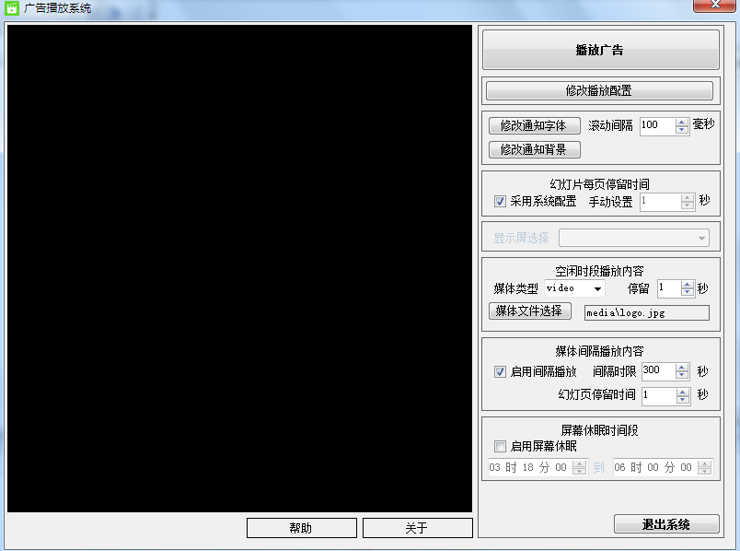

软件详细功能描述如下：

1. 媒体播放

本软件通过调用Windows Media Player控件实现媒体文件的播放功能，可通过安装第三方解码器扩展所支持的媒体文件格式。软件支持常见的视频音频图片格式，如avi, rmvb, wmv, mkv, flv, jpeg, png, gif, mp3, mp4, wav等，以及PowerPoint幻灯片文件。

播放模式包括顺序播放和随机播放，并支持自定义日期、时间段播放列表。例如9月1日至2月1日期间，每天早8点到晚5点播放指定文件夹内的媒体文件。

1. 间隔播放

AdPlayer支持开启媒体文件间隔时间播放功能，即在已配置的播放列表每个媒体文件播放的间隙插入指定的媒体文件，实现播放间隔时间段的指定内容播放。可通过限制间隔时间段长度来限制间隔播放内容时长，以避免喧宾夺主。

1. 空闲播放

在自定义的时间段之内，本软件将播放配置指定的媒体文件；在所配置的播放时间段间隔时间段内，因为没有指定要播放的媒体文件，为避免出现空白时段，AdPlayer支持配置指定某一媒体文件作为空闲时间段的播放内容。

1. 屏幕休眠

AdPlayer运行配置一固定时间段，在每日的这一时间段内，播放系统将进入休眠状态，同时关闭屏幕，以节约能源，并在休眠时间段结束后重新激活屏幕继续播放状态。休眠时间段的配置需参考播放时间段配置，以避免播放中断。

1. 选屏播放

本软件支持多个屏幕连接的情况下，选择指定屏幕进行媒体文件播放。默认为主屏幕播放。

1. 上传文件

本软件支持基于FTP文件服务器的远程媒体文件上传功能。此功能仅限于对间隔播放内容的远程上传，排序及删除。

1. 自动更新

AdPlayer支持从本地移动存储设备内自动读取升级包，并自动升级覆盖本机已有软件程序。升级包程序由本软件官方提供，为加密格式。

1. 文件日志

软件运行日志将被以文本方式记录到本地硬盘中，并按日期分文件夹存储，便于查找。

## 操作指南

播放广告

* 1. 点击主界面右上“播放广告”按钮，系统将检测配置，以全屏保持比例拉伸模式播放符合配置要求的广告媒体文件。



* 1. 播放模式为循环播放。即指定时间段内，所有指定媒体文件将以随机或顺序模式循环播放，直到系统时间超出配置时间段。
  2. PowerPoint幻灯片文件将自动翻页播放，每页停留时间以配置文件指定为准，并可通过主界面手动设置，统一设定。
  3. 广告播放过程中可按鼠标右键呼出对话框并确认退出全屏模式，同时播放的媒体文件将暂停。

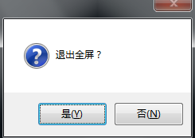

* 1. 幻灯片播放过程中可不直接退出，可通过点击鼠标左键强制立即翻页，以加快播放速度。
  2. 视频媒体文件播放过程中可通过单击鼠标中间，并点击确认对话框的方式跳过当前播放的文件，继续下一媒体文件。

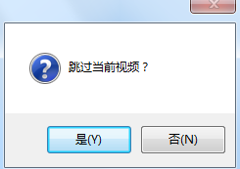

播放配置

1. 点击“播放广告”按钮下方左侧的“修改播放配置”可展开配置界面。



1. 配置界面上半部分以树形结构展示了播放时间段配置信息，

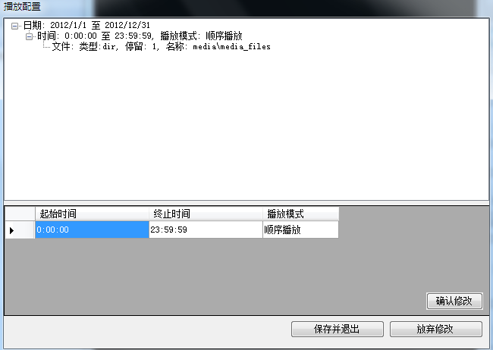

* + 1. 其中：第一级项目定义了日期时间段。可通过双击选定项目，在界面下部区域显示该项的配置修改界面。双击日期单元格以激活日期选择控件，以选定时间段的起止日期点。通过勾选每周各天，以允许在本时间段内的对应星期日期正常播放广告，反选以禁止。修改完成后点击下方“保存”按钮以更新配置信息到上方树形结构图中。

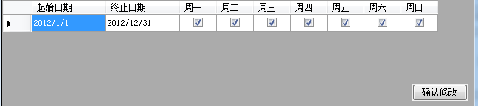

* + 1. 其中：第二级项目定义了每天内的时间段和播放模式。双击选定项目，在界面下方显示配置修改界面。点击时间单元格以激活时间选择控件，以选定时间段的起止时间点。点击播放模式单元格，在下拉菜单中选择播放模式：随机模式或顺序模式。修改完成后点击下方“保存”按钮以更新配置信息到上方树形结构图中。

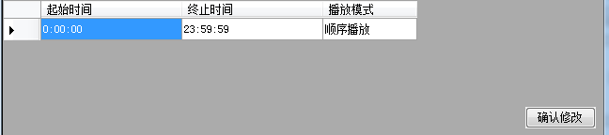

* + 1. 其中：第三级项目定义了每个广告媒体文件。双击选定项目，在界面下方显示配置修改界面。点击媒体类型单元格，在下拉菜单中选择类型：powerpoint幻灯片、video视频文件或dir文件夹。点击幻灯页间隔单元格以修改每页幻灯片停留时间，以秒计算；本项配置只对powerpoint幻灯片类型文件有效。双击媒体文件单元格以呼出文件或文件夹选择对话框，选择所需文件或包含媒体文件的文件夹。修改完成后点击下方“保存”按钮以更新配置信息到上方树形结构图中。

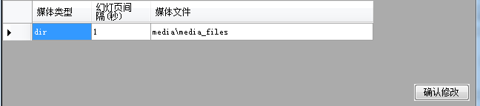

1. 对每一级配置项目，均可通过右键菜单实现“添加”、“删除”、“上移”和“下移”功能，分别对应添加配置项、删除配置项、上移一位和下移一位。

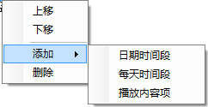

1. 完成配置后，点击界面右下方的“写入配置文件”以永久保存配置信息。或点击“退出”并确认后放弃所有修改返回主界面。



1. 配置文件内容须按照时间顺序互斥输入，即日期段、时间段信息须按照先后顺序配置，并保证每一时间段配置项互不交叠，但可有间隙。

幻灯片配置

1. 在主界面右侧的“幻灯片每页停留时间”配置区域中，勾选“采用系统配置”使系统检测每一项powerpoint幻灯片类型媒体文件配置信息的停留时间信息，以控制播放速度；反选“采用系统配置”后，可在右侧“手动配置”控件中输入统一的停留时间秒数，系统将忽略配置文件信息，采用手动输入的信息控制幻灯播放速度。



空闲配置

1. 当播放配置时间段信息出现间隔空隙时，系统将自动播放空闲配置媒体内容，本项配置位于主界面右侧“空闲时段播放内容”配置区域。配置方式可参考2. b) iii 章节。

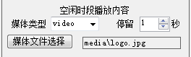

间隔播放

1. 根据实际需要，本软件支持在已配置的播放时间和播放内容基础上，插播指定的媒体文件。插播形式为每播放一条已配置的媒体文件后播放一条指定的插播内容。插播媒体文件须放置于指定位置：“C:\interMedia\”文件夹下。插播文件内容可由AdPlayer客户端工具上传至该目录。
2. 使用客户端工具上传插播媒体文件时，须首先点击“连接服务器”按钮，客户端工具将自动连接服务器，并显示出服务器端插播内容文件列表。之后可选择本地文件进行上传。上传后的文件可通过右键点击上移、下移进行排序，或点击删除。

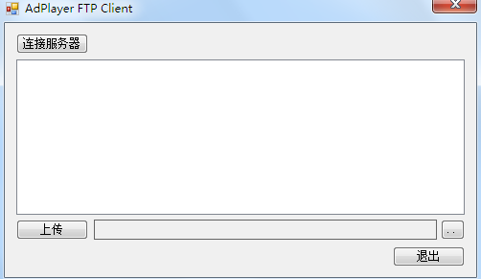

屏幕休眠

1. 主界面右侧“屏幕休眠时间段”配置区域用于指定每日某一时间段，通常为夜间，系统将关闭显示屏，并暂停播放，等待系统时间超出休眠时间段后，自动开启屏幕并继续之前播放。
2. 时间段起始时间不可晚于终止时间点。

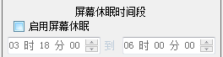

多屏播放

1. 如配置了多屏幕显示设备，可在主界面右侧的“显示屏选择”下拉菜单中选择目标屏幕，以指定广告媒体在目标屏幕区域播放。
2. “显示屏选择”下拉菜单只在有多个显示设备连接的情况下才可以使用。



在开始菜单中输入gpedit.msc打开组策略对象编辑器，定位到“用户模板”-“管理模板”-“Windows组件”-“Internet E[xp](http://wiki.ccw.com.cn/Athlon+XP)lorer”-“安全功能”-“本地计算机锁定安全”，在右边双击“所有进程” 属性”为“已禁用”即可